Windows下配置JCo3环境：

1、把sapjco3-windows-64文件夹里两个文件扔到指定目录，比如我，就扔到：D:\scode\java\jco

2、在PATH环境变量中指定JCo的安装目录，比如我的就是：D:\scode\java\jco

3、CLASSPASS 指定 安装目录\sapjco3.jar，比如我的就是：D:\scode\java\jco\ sapjco3.jar

打开 cmd 到 安装目录 执行java -jar sapjco3.jar，安装成功你可以看到如下的信息。

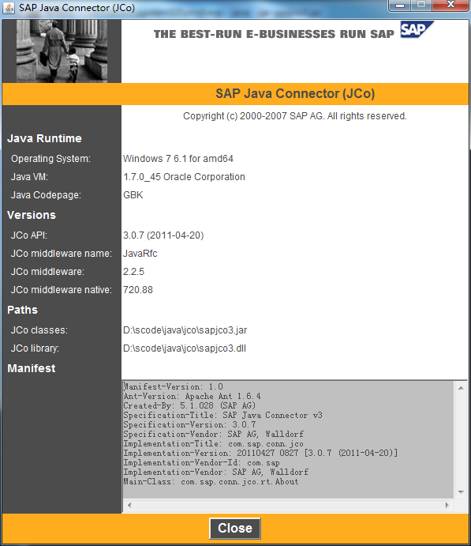

接下来是Linux配置JCo3环境：

1、将libsapjco3.so、sapjco3.jar扔到指定目录；

3、把JCo3安装目录添加到LD_LIBRARY_PATH环境变量；

4、把 安装目录/sapjco3.jar添加到CLASSPATH环境变量；

5、老规矩，测试下JCo是否配置成功，输入java –jar 安装目录/sapjco3.jar，安装成功你可以看到如下的信息。

